Муниципальное бюджетное дошкольное образовательное учреждение
«Детский сад № 309»
Игровое пособие с лэпбуком «Школа будущего».
Выполнили воспитатели: Ю.В.Вахрушева.

Актуальность
В настоящее время общество все больше и больше обеспокоено низким уровнем знаний школьников, как на этапе образования, так и по выходе из школы. Констатируется низкий интеллектуальный уровень, недостаток информационных знаний, отсутствие нравственных принципов, отсутствие гражданственности, дезадаптированность и десоциализация учеников. Система образования должна работать на опережение, готовить человека к жизни в постоянно меняющихся условиях. Образование должно способствовать развитию человеческого потенциала, решению наиболее значимых и острых социальных проблем.
Данное игровое пособие «Школа будущего» реализует новые подходы к формированию современной модели образования.
Целевые ориентиры формулируют такие качества личности дошкольника, как обладание установкой положительного отношения к миру, к разным видам труда, другим людям и самому себе, чувством собственного достоинства; активного взаимодействия со сверстниками и взрослыми. Способностью договариваться, учитывать интересы и чувства других, сопереживать неудачам и радоваться успехам других, адекватно проявлять свои чувства, в том числе чувство веры в себя, стараться разрешать конфликты. Поэтому, считаем, очень важным в процессе подготовки к школе развитие у детей социальной общности.
Цель игрового пособия: воспитывать положительное отношение к школе у детей старшего дошкольного возраста. Формировать психологическую, мотивационную готовность старших дошкольников к поступлению в школу; облегчить прохождения адаптационного периода будущих первоклассников; повысить психолого - педагогическую компетентность родителей и педагогов. Обеспечить новое качества образования, ориентированное на повышение качества жизни будущих выпускников, за счет создания в школе мотивационной образовательной среды

Задачи:
Образовательные:
- способствовать развитию внимания, памяти, мышления (умения обобщать, делать выводы, умозаключения) и воображения,
- систематизировать у детей овладение выразительными средствами реализации роли (интонация, мимика, жесты);
Воспитательные:
- воспитывать интерес детей к школе, к деятельности учителя, поддерживать у детей желание учиться, быть старательными.
Развивающие:
- расширять знания детей о школе, развивать умение моделировать ролевой диалог, развивать детскую компетентность через игровую деятельность.
- побуждать детей использовать в игре полученные знания, развивать у детей коммуникативные умения: учить детей сговору в игре, договариваться о том, кто возьмет главную роль.
Возрастная группа: дети старшего дошкольного возраста
Описание игрового пособия «Школа будущего»:
В организации занятий (НОД), в самостоятельной деятельности детей, в организации совместной деятельности детей со взрослым, в следующих видах деятельности.
Виды деятельности | Варианты применения
Познавательная деятельность | Нод, Фэмп.  Рассматривание наглядного материала по теме "Школа".  Разгадывание ребусов, загадки, стихи составление картин из геометрических фигур.
Коммуникативная деятельность | Беседа по картине «На уроке».  Показ условных действий (воспитатель на первых порах берет на себя роль учителя).  Бесед «Школа моей мечты».  Ситуативные разговоры на тему школы.
Игровая деятельность | Дидактическая игра «Кто работает в школе?».  Дидактическая игра «Школьные принадлежности».  Дидактическая игра «Мой путь в школу».  Дидактическая игра «Откуда ручка пришла?»  Дидактическая игра «Школьные чувства».  Дидактическая игра «Собери портфель».  Дидактическая игра «Путешествие в школу».  Дидактическая игра "Подскажи словечко".  Дидактическая игра «Собери картинку из геометрических фигур».(приложение 3)  Лепбуком («Тренажер на развитие мелкой моторики», «Время», «Тетрис из фетра», Математические игра «Назови соседа», «Чудо пуговки», «Явления природы»).  Макет «Школа будущего» может переносится в центы группового пространства для конструирования и моделирования школы.  (приложение 1)
Восприятие художественной литературы и речевая деятельность | Чтение детских книг по теме «Школа».  «Веселые уроки» - цикл стихов П. П. Шалаевой и О. М. Журавлевой о правилах поведения и общения в школьной жизни, воспитании самостоятельности. «Собери с собой все, что необходимо для уроков», «Учись просыпаться в школу сам», «Не жадничай в классе», «Береги школьное имущество», «Не скрывай от родителей плохие оценки».  «Всё о школьной жизни» - подборка литературных произведений о школьниках, Дне знаний, о забавных и поучительных эпизодах школьной жизни (Л. Слуцкая "Необычная школа"; Л. Фадеев "Пятерка"; Э. Мошковская "Первая двойка" и т. д.)  «Школьные принадлежности» - подборка маленьких стихотворений, сопровождающих изображения школьных принадлежностей (А. Барто "Стихи про школьные принадлежности"; Сборник стишков о школьных принадлежностях - Валентин Берестов).
Творческая деятельность | Вырежи и выложи изображение из геометрических фигур».  Реши ребус раскрась ответ.  Тематические раскраски.  Творческие мастерские на различные темы.  Самостоятельная творческая деятельность детей.

Миссия создаваемой Школы Будущего — формирование образованной, творческой личности, способной к преобразованиям различных сфер жизнедеятельности с учётом её собственных потребностей и меняющихся условий жизни.
Новизна игрового пособия в том, что развитие информационно – компьютерных технологии не стоит на месте, образовательная среда школы оснащается по последнему слову техники. (проекторы, интерактивные доски, с помощью которых через компьютер учитель ведет урок, но в будущем в поддержку учителю – или заменить педагога сможет «Робот - педагог», который проводит непосредственную образовательную деятельность с детьми предлагает детям различные задания (головоломки, ребусы, загадки, чтение худ. литературы, из минутки, музыкальные паузы, игры на сплочение) и может решить проблемную ситуацию, поставленную детьми. (Приложение 2)
Описание игрового пособия - Лэпбук
Цель лэпбука: сформировать у воспитанников представления о школе, ее назначении, принадлежностях, необходимых для уроков; развивать внимание, память, интерес.
Лэпбук — это пособие предназначено для детей старшего дошкольного возраста, сделанное вручную, - инструмент образования. Лэпбук очень интерактивен. Каждый компонент лэпбука дает ему возможность сконцентрировать свое внимание на определенном аспекте более глобальной темы. Пособие может быть использовано педагогами, родителями как в индивидуальной, так и в подгрупповой деятельности с детьми.
Развивающаяся педагогика, основанная на требованиях ФГОС к дошкольному образованию, существенно изменила подход к организации образовательной деятельности. Современному ребенку необходимо не столько много знать, сколько последовательно и доказательно мыслить, проявлять умственное напряжение. Содержание и методы обучения дошкольников направлены на развитие внимания, памяти, творческого воображения, на выработку умения сравнивать, выделять характерные свойства предметов, обобщать их по определенному признаку, получать удовлетворение от найденного решения. Когда ребенок сам действует с объектами, он лучше познает окружающий мир, поэтому приоритет в работе с детьми следует отдавать практическим методам обучения.
Фетр — настоящая находка для родителей и педагогов, которые любят делать развивающие пособия своими руками. С ним так же просто обращаться, как и с бумагой, но вот сама игра прослужит ребенку намного дольше. Детали и фигуры из фетра можно не сшивать, возможен вариант с липучкой, кнопкой или пуговицами для крепления.
При создании дидактических пособий для маленьких детей очень важен их внешний вид и тактильные ощущения. Поэтому не зря фетровые игрушки пользуются у почемучек большой популярностью. Яркие цвета, мягкая текстура заинтересовывают детей играть и изучать цифры, счет и геометрические фигуры
Фетровые игры и пособия могут быть очень разными: от пальчикового театра до книг с разнообразными заданиями на развитие речи, сенсорики, логики и математики. Игра помогает малышам усваивать необходимые им навыки и понятия.
«Тренажер на развитие мелкой моторики»
Цель: развитие и тренировка координации движений пальцев, развитие мышечной силы, внимания, межполушарного взаимодействия.
«Время»
Цель: Научить детей ориентироваться во времени. Совершенствовать навыки определения времени по часам, фиксируя его значение на циферблате. Развивать у детей внимание, логическое мышление и речь.
Программные задачи:
1. Познакомить с понятиями «циферблат», «час», «минута»;
2.Формировать у детей умение определять время по часам с точностью до одного часа;
3. Развивать моторику рук, расширять кругозор детей.
4. Развивать мышление, умение наблюдать и анализировать, сравнивать и сопоставлять.
«Тетрис из фетра»
Тетрис – увлекательная игра, она нравится всем без исключения – и взрослым, и детям! Тетрис развивает логику, реакцию, сообразительность, а также мелкую моторику. А чтобы сыграть в него, вовсе необязательно сидеть за компьютером. Ведь, изучив подробный мастер-класс, можно создать самый настоящий тетрис из фетра. Этот простой в обращении материал подходит даже для начинающих мастериц, и вам не составит труда изготовить яркие игровые блоки, даже не владея навыками шитья. Также эту игру можно сделать вместе с детьми более старшего возраста.
Цель: развивать у детей старшего дошкольного возраста логическое мышление, внимание, восприятие, ориентацию в пространстве, воображение, речь, память.
Задачи:
- Научить детей различать основные цвета.
- Ознакомить детей с величиной и формой предметов.
- Формировать навыки самостоятельной деятельности.
- Развивать мелкую моторику пальцев, кистей рук.
- Совершенствовать движения рук, произвольное внимание, логическое мышление, зрительное и слуховое восприятие, память, речь детей.
Математические игра «Назови соседа»
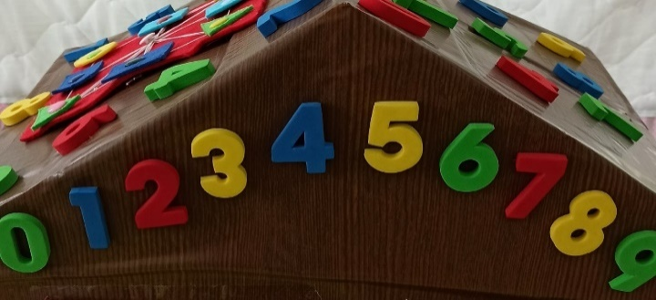

Математические игры познакомят ребят с цифрами, числами, основами счёта, с арифметическими действиями, а также поспособствуют развитию речи, внимания, памяти, мышления.
Цель: закрепить знания о счете от 0 до 20 в прямом и обратном порядке.
Задачи:
- Совершенствовать умения считать в пределах 20
- Формирование понимания рядом стоящих чисел (в пределах 20-ти).
- Закреплять умения составлять число из единиц.
Многофункциональные дидактические игры на развитие мелкой моторики «Чудо пуговки».

Игры с пуговицами способствуют развитию мелкой моторики, овладению счётом, закреплению знания формы, цвета и размера предметов. А ещё такие игры развивают тактильное восприятие, зрительно-моторную координацию, точность движений и внимание, математическое мышление (ребенок учиться классифицировать, различать предметы по размеру, считать), эмоциональное и творческое развитие.
Игра способствуют развитию мелкой моторики, координации движений обеих рук, глазомера, концентрации внимания, усидчивости, закрепляет знание цветов и размеров, знание геометрических фигур (в данном случае это круг, обучают счету и др.
Ведь застегивать пуговицы на себе очень трудно, да и скучно, не каждый ребёнок будет с увлечением пытаться застегнуть пуговку на простой одежде, а такие игры являются подготовительным этапом для освоения самостоятельного застегивания пуговиц на себе.
Хотя процесс застегивания для детей и труднее, но дети быстро справляются и с этим заданием, главное научить действовать двумя руками, скоординировать движения рук.
«Явления природы»

Цель: Закрепить знания детей об основных явлениях природы, по которым можно определить погоду, об изменениях осадка в разные времена года.
Задачи
Образовательные:
- Учить понимать и оценивать природные явления, их влияние на погоду.
Развивающие:
- Развивать образное и ассоциативное мышление, внимание, восприятие, память, наблюдательность, любознательность, способность анализировать.
Воспитательные:
- Воспитывать эстетическое восприятие природы, желание любоваться красивыми явлениями природы.
Реализация игрового макета:
Так какой же должна быть Школа будущего? На чем она основана? Во-первых, на потребностях учеников в программах обучения, направленных на достижение качественного образования и овладение практическими умениями самостоятельно решать проблемы в различных областях жизни и профессиональной деятельности. Во-вторых, на желании родителей обеспечить условия для максимального развития школьников, в соответствии с их потенциальными возможностями. В-третьих, на помощи педагогов в обеспечении возможностей повышения профессиональной компетентности, возможностей творческой самореализации в образовательном процессе. И все это на базе учреждения с индивидуальной образовательной моделью, способствующей развитию школы.
Хочется, чтобы у человека, окончившего школу, были сформированы навыки мышления и понимания, чтобы он умел прогнозировать, ставить цели и выбирать адекватные способы их достижения; чтобы он свободно вступал в содержательное взаимодействие и коммуникацию, толерантно относился к окружающим и мог объяснить свои собственные идеи. Для этого Школа предоставит будущему поколению возможности для освоения способов мышления, коммуникации и действия, не противоречащих нормам этики, эстетики и культурным традициям.
Таким образом, выпускник «Школы Будущего» станет высоко образованным человеком готовым с легкостью применить свои знания на практике при поступлении в вуз или другие учебные заведения. А также он будет психически и физически развит, и работоспособен. Выпускник социально адаптирован и готов к встрече с обществом вне школы, гармонично развит духовно и культурно.

Приложение 1
Картотека дидактических игр о школе
Дидактическая игра «Кто работает в школе?».
Цель: систематизировать представления детей о школе; познакомить с профессиями людей, работающих в школе; пробуждать позитивное отношение детей к сотрудникам школы.
Ход игры:
1-й вариант. Воспитатель предлагает детям рассмотреть фотографии о школе, назвать профессии людей, работающих в школе. Уточнить признаки, по которым дети узнали профессию человека.
2-й вариант. Участник игры получает набор карточек. Из них ребенок выбирает те, на которых изображены предметы, соответствующие профессиям сотрудников школы.
3-й вариант. Ребенок выбирает карточку с изображением профессии, не показывая ее детям. Рассказывает об особенностях профессии. Сверстники называют профессию по описанию.
Дидактическая игра «Школьные принадлежности».
Цель: дать представление о школе, школьных принадлежностях и оборудовании; продолжать упражнять детей в развитии навыков классификации школьных принадлежностей, умении их называть; развивать память, внимание.
Ход игры:
1-й вариант. У детей игровое поле с изображением учителя и ученика. Ведущий показывает игрокам карточки-картинки
с изображением школьных принадлежностей. Игрок берет карточку и закрывает ею часть игрового поля. Выигрывает тот, кто быстро и правильно закроет игровое поле.
2-й вариант. Игра аналогична 1-му варианту. Ведущий читает загадки, а дети отгадывают, о каком предмете идет речь. Если ответ правильный, забирают карточку у ведущего и выкладывают ее на игровое поле. Выигрывает тот, кто первым заполнит игровое поле.
Дидактическая игра «Мой путь в школу».
Цель: закрепить у детей умение ориентироваться в пространстве; содействовать формированию знаний детей о правилах дорожного движения; вызвать желание самостоятельно пользоваться полученными знаниями в повседневной жизни.
Ход игры:
1-й вариант. Дорога в школу непроста и полна неожиданностей. Избежать опасности сможет лишь тот, кто хорошо знает правила дорожного движения. Покажите с помощью фишки и простого карандаша свой путь к школе. Опасные участки (переход улицы) пометьте красными кружками. Вспомните и назовите правила перехода улицы.
2-й вариант. Воспитатель предлагает ребенку рассмотреть план-схему и, используя зеленые и красные кружки, показать дорогу в школу. Красные кружки обозначают опасные участки, а зеленые – безопасные участки дороги.
Дидактическая игра «Откуда ручка пришла?»
Цель: познакомить детей с историей возникновения шариковой ручки.
Ход игры:
1-й вариант. Воспитатель раскладывает на столе все карточки с картинками и предлагает группе детей выбрать и расположить предметы в порядке их появления в школе. Дети, правильно расположившие ряд, рассказывают о предметах и получают фишку.
2-й вариант. На столе картинки с изображением предметов. Воспитатель описывает один из них. Ребенок, первым отгадавший предмет, получает фишку. Выигрывает участник, набравший наибольшее число фишек. Ведущим может быть и ребенок.
3-й вариант. Ведущий предлагает рассмотреть ряд предметов «Как появилась ручка» и найти:
1. Ошибки в ряду предметов.
2. Недостающий предмет.
3. Закончить ряд предметов.
Дидактическая игра «Школьные чувства».
Цель: дать понимание того, что люди испытывают разные эмоциональные и физические состояния; учить различать, называть эмоции человека, изображать их; напомнить правила поведения в школе.
Ход игры:
1-й вариант. Ведущий показывает детям картинки с изображением эмоций (радости, страха, гнева, обиды). Детям необходимо придумать возможные ситуации в школе, в которых ученик может испытывать подобные эмоции.
2-й вариант. Воспитатель описывает различные ситуации из школьной жизни, которые могут происходить с детьми. Предлагает показать мимикой, жестами вызываемые чувства, эмоции.
Дидактическая игра «Собери портфель».
Цель: обобщить знания детей о школе; вызвать интерес к школе, пробуждать позитивное отношение к обучению в школе; воспитывать собранность и аккуратность.
Ход игры:
1-й вариант. Из набора карточек ребенок самостоятельно выбирает те предметы, которые необходимы для обучения в школе.
2-й вариант. В игре участвуют два игрока. Один ребенок рассказывает о предмете, изображенном на карточке, другой должен узнать и назвать этот предмет, после чего кладет его в портфель.
3-й вариант. Воспитатель предлагает рассмотреть предметы, находящиеся в портфеле, и оставить только те, которые нужны в школе.
Дидактическая игра «Путешествие в школу».
Цель: пробуждать позитивное отношение к обучению в школе; продолжать развивать навыки игры в команде: отвечать на вопросы кратко; действовать по очереди и уметь ждать, не нарушая общего хода игры; помогать товарищу при затруднении.
Ход игры:
1-й вариант.
Воспитатель. Здравствуйте, ребята! Я приглашаю вас в путешествие по школе. Она мне хорошо знакома. Я хочу вас познакомить со школьными кабинетами и с тем, чем занимаются в школе ученики. Ходить по школе мы будем по плану. Вы знаете, что это такое?
Дети. Да.
Воспитатель. Какие кабинеты и комнаты вы узнали на плане?
Дети. Это столовая, потому что круги на плане обозначают столы и стулья. А это музыкальный зал, там нарисован рояль. Это класс, в нем много парт.
Воспитатель. В школе есть разные кабинеты-классы. В каждом кабинете вас ждут интересные задания. Отправляемся путешествовать по школе. Вы будете бросать кубик и передвигаться по волшебной дорожке. Внимание! Зеленые кружки обозначают, что нужно двигаться вперед, желтые – это физкультурные переменки, а красные – угощения в столовой.
Дети по очереди бросают кубик и передвигаются по плану. Выигрывает тот, кто первым пройдет по всей школе.
2-й вариант.
Воспитатель предлагает изменить правила. Сообщает, что путешествие по школе будет проходить по кабинетам.
Дойдя до кабинета медицинского работника, дети включаются в игру «Витамины – это жизнь». Они перечисляют продукты, в которых есть витамины А, В, С, Д, Е, и рассказывают, как эти витамины влияют на жизнедеятельность организма.
Остановившись рядом с классной комнатой, малыши отгадывают ребус:
Подойдя к столовой, дети произносят пословицу о пользе здорового питания.
У кабинета музыки дети исполняют песню о школе; у кабинета математики педагог предлагает решить задачу; у кабинета литературы называют сказки известных писателей и поэтов: А. С. Пушкина; К. И. Чуковского.
В спортивном зале дети выполняют физкультминутку. (При желании можно определить победителей.)
Дидактическая игра "Подскажи словечко"
(воспитатель читает четверостишия, а дети заканчивают его нужным по смыслу словом).
Если в школу ты пошел —  Новый статус приобрел.  Был ребенок, был дошкольник,  А теперь зовешься…  Ответ: школьник  «Какой у утконоса нос?» —  Такой попался мне…  Ответ: вопрос  Знал его я назубок —  Дома выучил…  Ответ: урок  Мы за парты дружно сели,  Рты закрыли на замок:  В перемену мы галдели,  А теперь у нас…  Ответ: урок  Мы порядок соблюдаем,  Нарушителей ругаем.  Нынче класс у нас нешумный,  Потому что класс…  Ответ: дежурный  Пишу в тетради аккуратно,  Хочу, чтоб было все понятно.  Я написал уж много строк,  Остался чист один…  Ответ: листок  У меня понятный, ровный,  У Андрейки он кривой,  У Наташи он огромный.  Кто же, дети, он такой?  Все пишу им — песни, очерк.  Догадались? Это…  Ответ: почерк  Нарисую лето, маму  И себя. На мне — панаму.  Море, радугу и дом.  Все хранит в себе…  Ответ: альбом  По черному морю  Белая лодка плывет.  Где проплывает,  Там след оставляет.  Ответ: Мел и доска  Учитель ставит нам отметки,  Всегда все справедливо, метко.  В дневник их выставляет нам,  Себе — фиксирует в…  Ответ: журнал  Не в новинку ей трудиться,  Ни урока не ленится.  Ей лежать в пенале скучно,  Пишет, пишет, пишет…  Ответ: ручка  Подруга всех учеников,  Она от школьной жизни старта  До школьников-выпускников  Повсюду рядом. Это…  Ответ: парта  Если непонятно слово,  Если, как писать, не знаю,  Нету выхода иного —  Эту книгу открываю.  Здесь все четко, все правдиво…  Что за книга? Вот уж диво!  Нет, не диво, даже встарь  Был составлен тот…  Ответ: словарь  В эти дни мы отдыхаем,  Мы не учимся, гуляем.  Осенью, зимой, весной  Есть они у нас с тобой.  Да и летом, не скрываю,  Я от школы отдыхаю.  Период вас назвать прошу,  Когда я в школу не хожу.  Ответ: каникулы  Карандаш, линейку, ластик  Сохранит коробка-пластик.  Не беда, что очень мал, —  Все вместит цветной…  Ответ: пенал  Он кричит: «На перемену  Торопитесь непременно.  А теперь вам на урок!» —  Сообщает нам…  Ответ: звонок | Скользит по доске  Всем ребятам подсказка.  Держит в руке  Наш учитель…  Ответ: указку  Листаю книгу. Будто птицы,  Порхают белые…  Ответ: страницы  В этом заведении  Все перебывали.  Двоечники, гении  Отметки получали.  Учились здесь артисты,  Певцы, артиллеристы.  Сюда хожу и я,  И вы, мои друзья.  Ответ: школа  Первая книга, что знания дает,  Ее первоклассник в портфеле несет.  Всегда и повсюду, сегодня и встарь  Школьнику очень нужен…  Ответ: букварь  В нем лежат пенал, тетрадки  И на завтрак бутерброд.  Все учебники в порядке  В школу ученик несет.  Он блестит, как будто глянец, —  За спиной красивый…  Ответ: ранец  Он учится только на круглые «пять»,  Он знает всегда, что он должен сказать.  Он лени не знает, к урокам готов.  Скажите, ребята, ну, кто он таков?  Ответ: отличник  Отметки, замечания  Учитель пишет в нем.  Уроков расписание  Мы тоже в нем найдем.  Хранит и бережет его  Примерный ученик.  «Пятерок» в нем полным-полно,  Как документ…  Ответ: дневник  Шел урок, а он молчал —  Перемену, видно, ждал.  Только кончился урок,  Громко зазвенел…  Ответ: звонок  Будем весь урок писать,  Пригодится нам…  Ответ: тетрадь  Он трудился весь урок,  От старания скрипел.  Отдохнуть на доску лег.  Ну конечно, это…  Ответ: мел  Я уроки посещаю  И всегда веду дневник.  Сам себя я называю  Школьник или…  Ответ: ученик  Она в учебнике живет,  Страницы нужные находит  И знает, видно, наперед,  Какую тему мы проходим.  Чтоб место нужное открыть,  Страницы номер чтоб не стал загадкой  И чтобы ничего не позабыть,  Ты, школьник, пользуйся, пожалуйста,…  Ответ: закладкой

Приложение 2
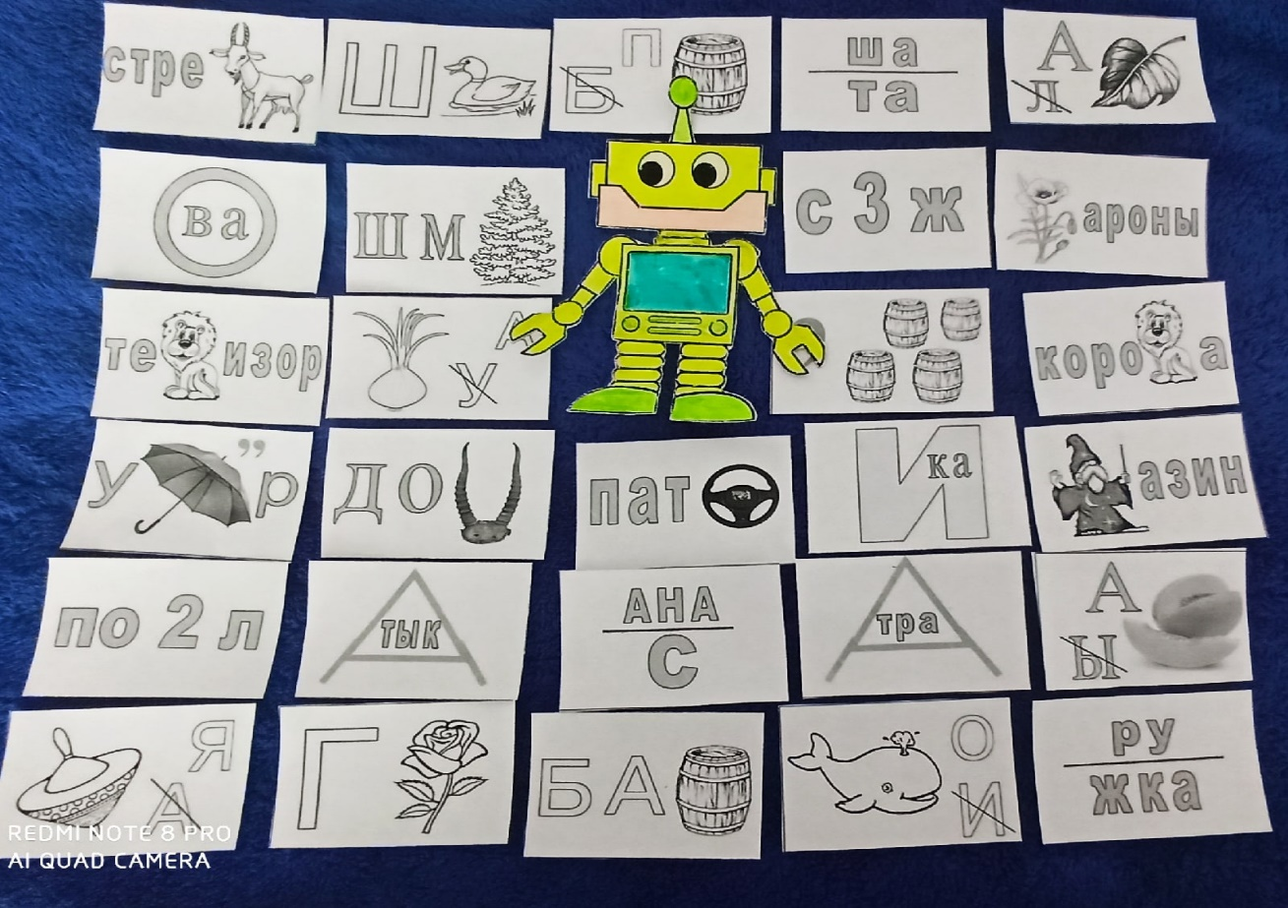
Ребусы от Робота
Разгадывание ребусов — прекрасное развивающее и, в то же время, веселое занятие, отличная гимнастикой для развития внимания, гибкости мышления у ребенка.
Ребус - вид загадки, в которой разгадываемые слова даны в виде рисунков в сочетании с буквами или цифрами.
В отличие от простой загадки, где основа - словесное описание, ребус развивает еще и образное мышление, учит ребенка нестандартно воспринимать графическое изображение, а также тренирует зрительную память и правописание. Ребусы очень хорошо развивают находчивость, сообразительность, умение логично рассуждать.
Детские ребусы с картинками:
Ш + «Утка» (Шутка), “Шар” + Ф (шарф), Ба + «бочка» (Бабочка), Г + «роза» (Гроза), «рыба» + К (рыбак), Шм +» ель» (шмель), К + «рот» (крот), «косы»+НКА(косынка), «рука» + В (рукав), Б + «усы» (бусы), пат + «руль» (патруль), сер + «ёж» + ки (серёжки), стре + «коза» (стрекоза), «маг»+ зин (магазин), пч + «ёлка» (пчелка) и др.
Ребусы с буквами и цифрами:
7+Я(семья), 40+а (сорока), с + 3 + ж (стриж), 100 + г(стог), по + 2 + л (подвал) и тд. Эти ребусы потруднее. Для детей, которые уже научились читать и знают цифры.
Но тем не менее они очень просты в разгадывании.
Правила разгадывания ребусов с запятыми - запятые перед картинкой обозначают, сколько букв нужно убрать вначале загаданного слова, запятые в конце рисунка обозначают, сколько букв нужно убрать с конца слова. Если буква перечеркнута, ее нужно убрать из слова, если стоит знак равенства, значит одну букву нужно заменить на другую.

Приложение 3
Дидактическое пособие «Собери изображение из геометрических фигур»
Цель: формировать у детей способность выкладывать из геометрических фигур интересные узоры.
Задачи:
- развивать мышление, внимание, фантазию, восприятие успешной зрительной информации.
- учить детей сравнивать предметы по величине.
- развивать мелкую моторику рук.
- формировать представления детей о геометрических фигурах.
Игру можно использовать во всех возрастных группах, усложняя задачи в зависимости от возраста.
В дошкольном возрасте ребенок начинает учиться сопоставлять, обобщать, группировать материал.
Обучение детей классификации способствует успешному овладению различными мыслительными операциями. Играя в них, ребенок использует метод сравнения по нескольким признакам: цвету, размеру, форме.
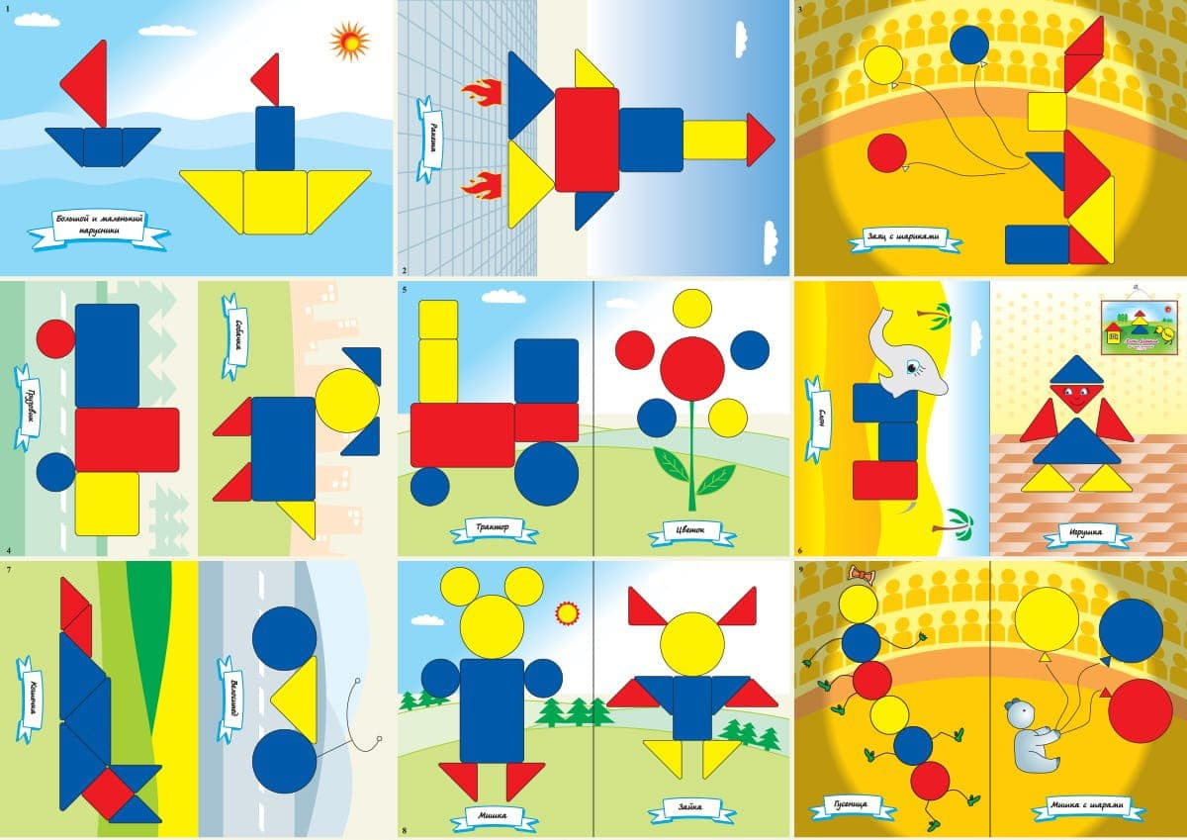
Пособие состоит из карточек с образцом изображения предмета и геометрических фигур разного размера и цвета. Всё это ламинировано для более продолжительного использования.

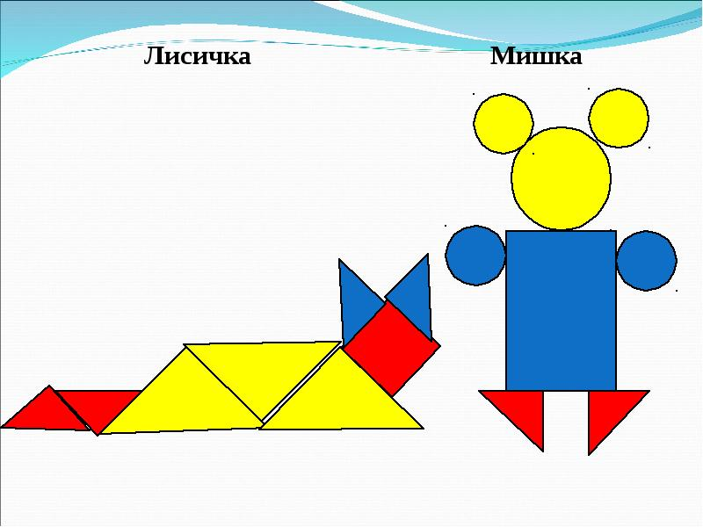
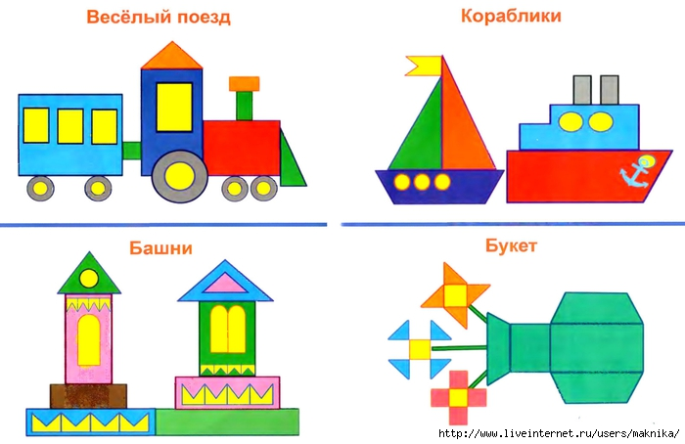
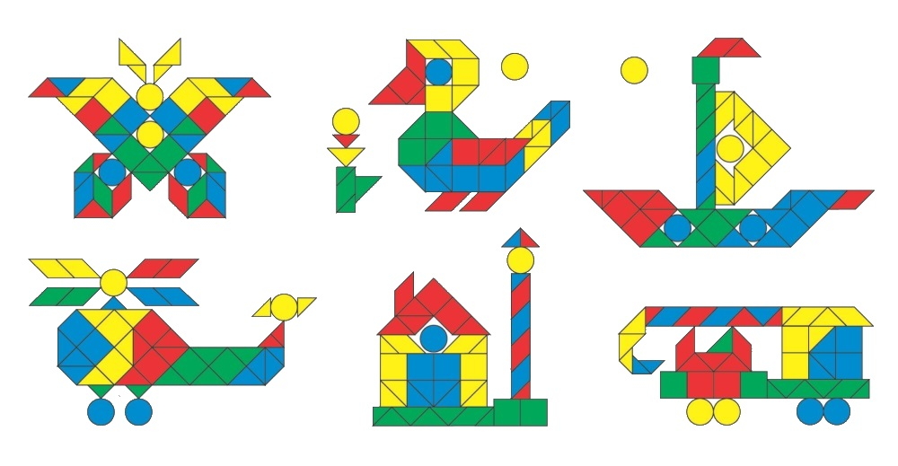
Беседа с детьми о школе
Цель: повышать у детей старшего дошкольного возраста мотивационную готовность к школе.
Задачи:
- формировать познавательный интерес к школе
- развивать познавательные процессы (внимание, память, речь, мышление, зрительно – моторную координацию).
- развивать умение работать в команде.
Методы и приемы: словесные (рассказ, чтение пословиц и поговорок); наглядные (наблюдение, рассматривание наглядных пособий: предметов, картинок); практические (упражнение «Выложи узор по памяти»); игровые (дидактическая игра «Собери портфель».).
Оборудование: карточки с изображением школьных принадлежностей, картинки, игрушки, портфель (ранец, книги, ручки, пеналы, карандаши, ластики, наборы счётных палочек.
Ход беседы.
Воспитатель помещает на стенд картину «В школу». Задаёт вопросы:
-Как можно назвать эту картину? Придумайте ей название.
-Почему?
- Почему вы думаете, что эти дети идут в школу, а не в детский сад? - Как назвать одним словом детей, которые идут в школу? (ученики, школьники, первоклассники).
Воспитатель:
В школу
Листья желтые летят,
День стоит веселый.
Провожает детский сад
Ребятишек в школу.
Отцвели цветы у нас,
Улетают птицы.
-Вы идете в первый раз
в первый класс учиться.
Куклы грустные сидят
На пустой террасе.
Наш веселый детский сад
Вспоминайте в классе.
Вспоминайте огород,
Речку в дальнем поле…
Мы ведь тоже через год
Будем с вами в школе.
Дачный поезд отошел,
Мимо окон мчится…
-Обещали хорошо,
лучше всех учиться!
Воспитатель: Ребята, скоро вы станете школьниками. Когда вы пойдете в школу?
Дети: Осенью, 1 сентября.
Воспитатель: Правильно. Сейчас в детском саду мы много говорим о школе. А в школе вы, наверное, будете вспоминать детский сад. Чем отличается детский сад от школы?
Дети: В детском саду - воспитатель, а в школе- учитель.
- У нас - занятия, а в школе- уроки.
- В детском саду столы, а в школе – парты.
- В школе есть столовая, а в детском саду – кухня.
- В школу ходят с портфелями или с рюкзаками, а в детский сад - хочешь сумочку возьми или без нее.
- В детском саду дети спят, а в школе нет.
- В школе - классы, а в детском саду - группы.
- В школе меньше игрушек, а в детском саду больше.
Воспитатель: Скажите мне, пожалуйста, ребята, какие школьные принадлежности вы знаете?
Дети: Пенал, ручка, карандаш, кисть, тетрадь…и т. д.
Воспитатель: Кому нужны школьные принадлежности?
Дети: Ученику, школьнику.
Воспитатель: Для чего они нужны?
Дети: Учиться писать, считать, читать….
Воспитатель: а вы хотите в школу?
Дети: Да.
Воспитатель: Тогда мы с вами поиграем в игру «Собери портфель».
«Портфель – это самый главный атрибут школьника. Каждый ученик должен уметь его собирать. А вы хотите попробовать? Давайте разделимся на 2 команды. Каждой команде я выдам портфель, а вам ребята, нужно его собрать. Посмотрите, на моем столе лежит множество различных предметов. Из них нужно выбрать те, которые пригодятся вам в школе, и положить их в портфель. Собираем портфель по - очереди. За один раз разрешается взять только один предмет. А затем мы проверим, что вы положили в свои портфели. Победит та команда, которая лучше справится с этим заданием. Готовы? На старт. Внимание. Начали!»
Воспитатель: Молодцы! Вы хорошо справились с этим заданием.
Воспитатель: Ребята, а вы хотите ходить в школу, чтобы получать знания или хорошие оценки?
Ответы детей.
Воспитатель: А, чтобы получать и знания, и хорошие оценки, нужно быть старательным и не ленивым.
Вот послушайте историю про одного мальчика…

Сказка про Помарку
Автор: Ирис Ревю
Жили-были помарки. У них не было своего тридевятого царства, тридесятого государства. Они жили в школьных тетрадках и постоянно прятались. Некоторые помарки таились всю жизнь, и никогда не выходили наружу. Это происходило, в основном, в тетрадках отличников. А некоторые помарки жили вольготно, гуляли, где хотели. Это наблюдалось, как правило, в тетрадях троечников.
Вася Метёлкин вёл настоящий бой с помарками. Ему хотелось узнать, откуда они появляются.
…Вот он медленно начинает писать, выводит одно слово, второе… Потом – хлоп! — начинает торопиться, делает ошибку, и вот она, помарка, готовенькая, тут как тут.
Однажды Вася даже заплакал от досады. Вдруг он слышит, как ему кто-то говорит:
— Ты из-за меня плачешь?
Вася поднял глаза. Никого радом не было. Он ущипнул себя за руку, и плакать перестал.
И тут он понял, что с ним разговаривает сама Помарка.
— Вот откуда ты берешься, почему у меня все диктанты с помарками? – закричал Вася.
«— А ты сам виноват», — сказала Помарка. – Начинаешь суетиться, подскакивать, злиться непонятно на кого, грызть ногти, в общем, делать всё, что угодно, но только не спокойно писать диктант.
Вася задумался. А, может, действительно, он сам виноват?
В школьные каникулы Вася провёл опыт. Он сел за стол, достал часы. Когда они показали 9 часов, то начался диктант. Диктовала бабушка, а мальчик писал. Поначалу у него было много помарок, а ещё больше тревожных мыслей в голове:
— Ах, диктант! Как это волнительно! Это ведь контрольная работа. А на контрольных я всегда беспокоюсь.
Но постепенно Вася приучил себя к мысли, что надо писать спокойно, тревожные мысли гнать прочь. Мальчик воспитывал свою силу воли. Он научился писать почти без помарок. И это была его победа!
Однажды Помарка явилась к мальчику, а он не был рад её видеть. Но Помарка, не обращая внимания на плохое настроение мальчика, сказала ему:
— Давай в школе будем видеться как можно реже, а встречаться только дома, в черновиках. Поболтаем о том, о сём, а потом ты продолжишь учиться, а я прятаться, как обычно. Ведь чем больше я прячусь, тем лучше.
…Вася иногда разговаривает с Помаркой, только дома. Пока никто не видит.
Но Вася знает, что с Помарками надо держать ухо востро!
Воспитатель: Где живут помарки?
Почему Вася писал диктанты с помарками?
Как Вася познакомился с говорящей Помаркой?
Как Вася тренировал свою силу воли?
Нарисуй Помарку.
Воспитатель: Какие пословицы подходят к рассказу?
Главная победа – это победа над собой.
Торопись на хорошее дело, плохое за тобой не поспеет.
Завяжи проблему верёвочкой.
Воспитатель: Главная мысль сказки заключается в том, что если у тебя есть какая-то проблема, то надо уделить время решению этой проблемы, поискать ходы-выходы как от неё избавиться. Вася в каникулы нашёл время, привлек бабушку, и вступил с помарками в настоящий бой. Он хотел писать диктанты без помарок, и он добился большого успеха!
А чтобы настроить себя на правильный лад, с чего нужно начинать каждое утро? Правильно с зарядки.
Физкультминутка.
Каждый день по утрам
Делаем зарядку.
Очень нравится нам всё
Делать по порядку:
Весело шагать,
Руки поднимать,
Руки поднимать,
Приседать и вставать,
Прыгать и скакать.
Воспитатель: Как вы думаете, в школе дети дружат между собой?
Да. В школе тоже дети дружат между собой.
Вы тоже там найдёте себе друзей. И может быть на всю жизнь.
А зачем друзья нужны в школе?
Давайте вспомним пословицы о дружбе.
Друга ищи, а найдешь — береги.
Друг познается в беде.
Друзья — не разлей вода.
Старый друг лучше новых двух.
Друг денег дороже.
Друга за деньги не купишь.
Воспитатель: а сейчас посмотрим, какие вы можете быть дружные.
Пальчиковая гимнастика «Дружба».
Дружат в нашей группе (соединяют пальчики)
Девочки и мальчики.
Мы с тобой подружим (делают «замок»)
Маленькие пальчики.
1-2-3-4-5 (соединяют пальчики)
Начинай играть опять! (хлопают в ладоши друг с другом)
Воспитатель: Как вы думаете, что нужно делать школьнику, чтобы хорошо учиться? В школе дети должны быть очень внимательные. Каждый ученик должен слушать задания учителя и правильно выполнять их. А сейчас посмотрим, какие вы внимательные.
Игра: «Выложи узор по памяти»
Задание:
Выкладывание узора из счётных палочек.
Выставляю образец на 1 минуту, затем убираю. Дети по памяти составляют узор.
Воспитатель: Молодцы ребята, вы были очень внимательными и выполнили это задание без ошибок. Вас можно смело отправлять в школу.
Рефлексия
Воспитатель: Кто вспомнит, о чем мы сегодня говорили?
Ответы детей.
Воспитатель: Правильно, сегодня мы говорили о школе. А что нового вы узнали?
Ответы детей:
- Что такое школа.
- Зачем нужно в нее ходить.
- Почему нужно много стараться, не лениться и упорно трудиться.
- Какие бывают школьные принадлежности.
- Что нужно делать школьнику, чтобы хорошо учиться.
Воспитатель: Молодцы! Какие же вы сегодня были внимательные. Какое задание вам больше всего понравилось?
Ответы детей:
Воспитатель: Молодцы ребята! Вы сегодня были очень внимательными и активными. Хорошо отвечали на вопросы и отлично выполнили все задания. Узнали много интересного и подготовились к школе.

Фото наполняемости игрового пособия с лэпбуком «Школа будущего».
